Департамент общего образования Томской области
Областное государственное бюджетное образовательное учреждение
Кадетская школа-интернат
«Северский кадетский корпус»

Исследовательская работа по биологии

Тема: «Домашний грызун»

Выполнил :
Думин Борислав Сергеевич
кадет 7А класса

Проверил:
Попова Ольга Леонидовна
учитель химии и биологии

Северск 2018

СОДЕРЖАНИЕ

1  2 | ВВЕДЕНИЕ……………………………………………………………3  1.ИСТОРИЯ ОТКРЫТИЯ И ОДОМАШИВАНИЯ ХОМЯКОВ…...3  2.ОПЫТНО-ПРАКТИЧЕСКОЕ ИССЛЕДОВАНИЕ ………………6  2.1 Систематическое положение объекта исследования……………6 | 3  3  3  4
 | 2.2 Стачивание зубов грызуном в домашних условиях…………….8 | 5
 | 2.3 Результаты выбора растений хомяком для стачивания зубов..10 | 6
3  4  5 | ЗАКЛЮЧЕНИЕ………………………………………………………12  СПИСОК ИСПОЛЬЗОВАННХ ИСТОЧНИКОВ………………….13 | 1  7  8
1

ВВЕДЕНИЕ
В настоящее время отряд грызунов представлен самой обширной группой млекопитающих -140 видов. Эта группа животных имеет очень большое значение в областях народного хозяйства, несмотря на отрицательную роль в сельском хозяйстве, порчей пахотных и сенокосных угодий, их деятельность связана со способностью раздувания уже закрепленных песчаных пространств, переноса болезней. Эта группа животных является объектом пушного промысла, кормовой базой для крупного пушного зверя, домашними зверьками.
Домашние питомцы не случайно появились в жизни человека. Они наполняют нашу жизнь теплом, помогают формированию доброты, заботы, ответственности. Заглядывая в глаза своего любимца, мы видим живую душу, к которой хочется прикоснуться.
Цель работы: выяснить особенности ухода за зубами хомяка, содержащегося в домашних условиях.
Для этого необходимо решить следующие задачи:
1.Определить систематическое положение животного
2. Изучить вопрос стачивания зубов хомяком в домашних условиях
3. Изучить результаты выбора растений хомяком для стачивания зубов
В данном исследовании использовали следующие методы биологии: сравнительно - морфологические, метод наблюдения, описания, эксперимент.
Данная работа состоит из введения, двух частей и заключения. В первой части описана историческая справка открытия и одомашивания хомяков. Во второй части описывается опытно-практическое исследование, результаты экспериментов, приведены фотографии исследования. В заключении приведены выводы по работе.

1 ИСТОРИЯ ОТКРЫТИЯ И ОДОМАШИВАНИЯ ХОМЯКОВ
Золотистым хомяком это животное было названо известным английским зоологом Джорджем Робертом Уотерхаусом (Waterhouse), который открыл этого хомячка как новый для науки вид в 1839 году[1].
В этой связи следует отметить, что за сто лет до этого открытия другой англичанин, зоолог-натуралист Александр Рассель, находился в окрестностях сирийского города Алеппо с 1740 по 1750 годы. В течение этих 10-ти лет он составил подробное описание флоры, фауны, климата и культуры региона. Патрик Рассель, живший в Алеппо с 1750 по 1781 год, после смерти Александра опубликовал второе исследование. Именно в этом в нем и был упомянут этот хомячок. Или сам Патрик обнаружил и описал хомячка, или описание этого животного уже содержалось в неопубликованных черновиках Александра Расселя - это неизвестно. В опубликованном Патриком Расселем труде указывается, что данный хомячок встречается реже, чем полевая мышь[1].
Особо отмечены обе сумки по каждую сторону щек хомячка. Патрик Рассель удивлялся тому, что когда зверек выкладывает содержимое своих сумок на стол, то формируется куча, которая по объему может в три раза превосходить размеры самого хомячка. Однако Патрик Рассель не стал почему-то добиваться или акцентировать внимание научной общественности на том, что он открыл новый вид млекопитающего.
Как же произошло это повторное открытие золотистого хомячка? В 1839 году Уотерхаус работал на севере Сирии, где собирал зоологическую коллекцию. И вот в районе древнего города Алеппо им был пойман небольшой зверек из отряда грызунов. Опытный глаз зоолога сразу определил, что это новый для науки вид хомяка. Отловив в этом районе еще несколько зверьков и описав их, ученый назвал их золотистыми хомяками (Mesocricetus auranus) [1].
Описание хомяка было опубликовано в 1840 году. В нем говорилось: "Этот вид меньше, чем обычный хомяк, и имеет замечательный золотисто-желтый окрас. Шерсть умеренно длинная и очень мягкая и имеет шелковистый глянец; глубокая желтая окраска распространяется через верхнюю часть, стороны головы и тела и также через наружные ко-нечности; сзади волосы коричневые на концах, следовательно, эта часть меха с более глубокой окраской; со стороны горла и нижних частей тела волосы белые, но слабо подкрашены желтым, сзади и на частях тела все волосы глубоко коричневые или свинцового цвета в своей основе. Ноги и хвост - белые. Уши среднего размера, снабженные снаружи белесоватыми волосами. Усы содержат черные и белые разнотипные волосы".
Чучело этого животного сейчас находится в Природном Историческом Музее в Лондоне. Чучела и шкурки других отловленных экспедицией Уотер-хауса зверьков были отправлены на хранение в несколько музеев. А теперь о дальнейшей истории одомашнивания золотистого хомячка. На этом временном моменте мнения исследователей, изучающих историю одомашнивания золотистого хомячка, разделяются.
После окончания Второй Мировой войны золотистые хомячки снова возвратились в Европу и в очень короткое время "завоевывали" Европу, а затем и весь мир как одно из любимейших домашних животных.
В настоящее время принято считать, что вся огромная армия золотистых хомячков, обитающих в живых уголках, вивариях научных лабораторий всего мира, произошла именно от 4-х малышей этого, отловленного Ахорони, семейства. Позже, в наше время, неоднократно делались попытки поимки и последующего разведения диких сирийских хомяков, но неизвестны пути их дальнейшего распространения.
Российские зоологи также внесли свой весомый вклад в изучение золотистого хомячка. Так в 1889 году в центральной Грузии зоологом Нехрингом были пойманы ранее неизвестные науке хомяки, которые соответствовали описанному Уотерхаусом золотистому хомяку, но несколько отличались от него. Основываясь на этом, Нехринг описал найденного им золотистого хомяка как особый подвид и назвал его "золотистый хомяк Брандта" (Mesocricetus auranus brandti). В 1901 году руссский зоолог Са-тунин, изучая фауну грызунов Кавказа, также описал новый подвид золотистого хомяка, назвав его Mesocricetus auranus koenigi. Но впоследствии описанный Сатуниным подвид золотистого хомяка был признан учеными как ранее открытый подвид Бран-дта. А в 1940 году, из сообщения русского зоолога Воронова, стало известно, что золотистый хомяк Брандта в пределах бывшего СССР распространен в центральном и южном Закавказье и Дагестане (Буйнакский район). Такова удивительная история открытия и одомашнивания золотистого хомячка - ныне самого массового и любимого детьми из хомячков[1].
Благодаря своему шустрому поведению и темпераменту золотистые хомячки пользуются заслуженной популярностью у любителей. Вот как метко и блестяще охарактеризовал золотистого хомячка известный австрийский ученый-этолог (этология - наука, изучающая поведение животных), лауреат Нобелевской премии 1973 года (за исследования в области индивидуального и группового поведения животных) Конрад Лоренц: "Я настоятельно реко-мендую его каждому уставшему от интеллектуальных дневных занятий. Когда я пишу эти строки, шестеро неотразимых трехнедельных хомячат затеяли забавнейшие состязания по борьбе. Толстые создания величиной с обыкновенную мышь образовали тесный клубок, они вновь и вновь с громким криком кувыркаются друг через друга, имитируя свирепую грызню, и устраивают бешеные гонки во всю длину своей клетки. Я не знаю других грызунов, чьи игры носили бы столь же "интеллектуальный" характер, как у золотистых хо- мячков, которые резвятся совершенно как кошки или собаки. Очень приятно, когда в вашей комнате живет существо, столь радостно отдающееся своим играм, исполненным необычайной грацией".
Популярным домашним хомячком является хомячок Кэмпбелла, относящийся, как и близкий к нему джунгарский хомячок, к роду мохноногих хомячков. Несмотря на свой "молодой" возраст в качестве домашнего и лабораторного животного, он также является любимым домашним животным у тысяч и тысяч детей всего мира. История одомашнивания хомячка Кэмпбелла восходит к 1965 году, когда он впервые попал в лаборатории ученых. И уже из них он начал свое триумфальное шествие по квартирам зоологов, а затем - и люби-телей животных. Как лабораторные животные хомячки Кэмпбелла используются в качестве объектов при исследовании вопросов, связанных с проблемами рака, эндокринной регуляцией, физиологией и размножением у животных, а также при изучении различных аспектов поведения и коммуникации животных [1].
Нужно отметить, что весьма важная роль в одомашнивании хомячка Кэмпбелла принадлежит и русским зоологам. Отдавая должное этим заслугам, на Западе не случайно часто называют этих, хомячков "русскими"[1].
2 ОПЫТНО – ПРАКТИЧЕСКОЕ ИССЛЕДОВАНИЕ
2.1 Систематическое положение объекта исследования
Царство Животные (Animalia)
Подцарство Многоклеточные (Metazoa)
Раздел Двусторонне – симметричные (Bilateria)
Тип Хордовые (Chordata)
Подтип Позвоночные (Vertebrata)
Надкласс Четвероногие (Tetrapoda)
Класс Млекопитающие (Mammalia)
Подкласс Настоящие звери (Theria)
Отряд Грызуны (Rodentia)
Отряд грызунов представляет собой хорошо обособленную группу млекопитающих, для которой особенно характерно строение зубной системы. Резцы имеют долотообразную форму, лишены замкнутого корня и растут в течение всей жизни. У большинства грызунов в верхней и нижних челюстях, имеются лишь по одной паре резцов, клыки всегда отсутствуют; между резцами и коренными зубами всегда бывает беззубый промежуток – диастема (рис.1) [2].
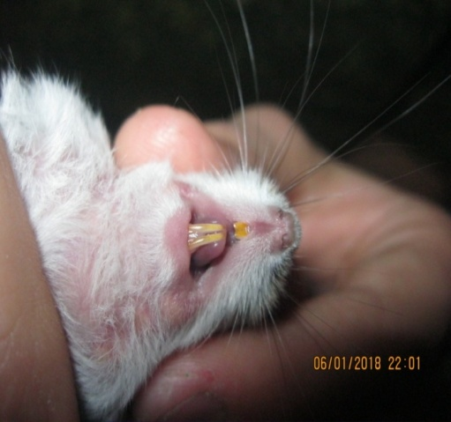

Рис.1 Верхние и нижние резцы объекта исследования
Семейство Хомякообразные (Cricetidae).
Характерным отличительным признаком этого семейства является строение верхних коренных зубов, на жевательной поверхности, которой бугорки (эмалевые петли), располагаются в два ряда. Число коренных 3/3 и редко 2/2.
Подсемейство Хомяки (Cricetinae). Это подсемейство принадлежит к числу наиболее древних групп грызунов (верхнего эоцена). Верхние резцы без борозд. Защечные мешки хорошо развиты. Хвост укорочен.
Род Джунгарские хомяки (Phodopus G. Miller).
Признаки рода: подошвы густо покрыты волосами (рис.2), большая часть подошвенных бугорков редуцирована; на передней лапе сохраняется только 1 бугорок близко прилежащий к укороченному внутреннему пальцу (рис.3).
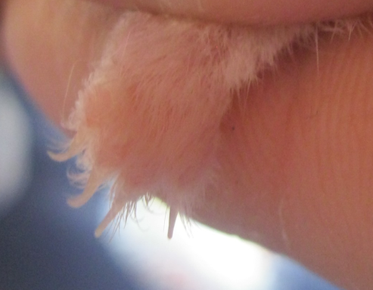
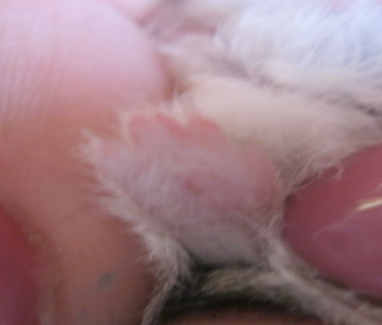

Рис.2 Подошва задней лапы Рис.3 Передняя лапа
Вид Джунгарский хомячок (Phodopus sungarus Pall.)
Мелкий хомяк, длина тела до 90мм. Хвост очень укорочен, едва выступает из меха и не превышает длины задней стопы. Подошвы покрыты густой шерстью и большая часть подошвенных бугорков редуцированна. Буроватая или охристая окраска спины летнего меха тремя выступами спускается вниз, где вдается в белую окраску боков. По хребту проходит резко очерченная черная полоса. Ряды коренных характерны постепенным уменьшением спереди назад и каждый последующий зуб примерно на 1/3 короче предыдущего. Длина хвоста 8-15мм, длина ступни 11-14мм, длина черепа 23-25мм, длина коренных 3,4- 3,7мм (рис.4).
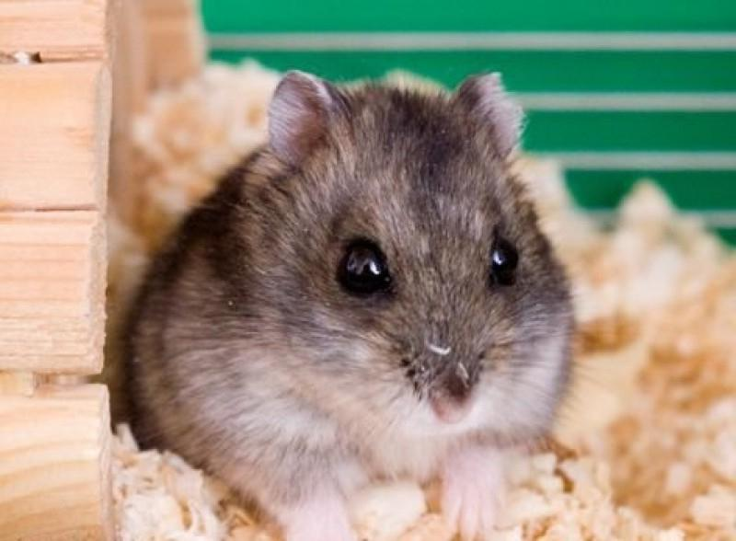

Рис.4 Объект исследования -Тимоша
Для того, чтобы определить вид питомца, нужно хорошо изучить морфологические признаки вида, так как имеются подвиды: sungorus Pall. и campbelli Thomas. Эти два подвида отличаются лишь одним признаком:
Подвид sungorus Pall наиболее окрашенная форма, белеющая на зиму, подвид campbelli Thomas наиболее светлая форма не белеющая зимой или белеющая частично. Исследуемый хомяк относится к подвиду campbelli Thomas его фото в домашних условиях зимой (рис.4).
В дикой природе хомяки породы Кэмпбелла живут в Монголии, Китае, некоторых регионах России (Забайкалье, Бурятия, Тува). По отношению к другим видам являются территориальным животным. Представители породы живут в группах с вожаком или парами.
Животные не меняют зимой шубку, не впадают в спячку, поскольку научились контролировать и регулировать температуру тела. Ведут ночной образ жизни. В ночное время очень активны, что позволяет температуре тела подняться до +40 градусов. Перед восходом солнца зверьки отправляются спать – сон снижает температуру тела до +20 градусов. Такой образ жизни позволяет правильно расходовать силы, экономить энергию. Хомяк Кэмпбелла роет норки не глубже 1 метра, которые выстланы сухой травой и шерстью [3].
2.2 Стачивание зубов грызуном в домашних условиях
Отряд Грызуны это млекопитающие, у которых имеются физиолого – анатомические и морфологические особенности в строении тела. Одна из особенностей обеъдиняющая грызунов в отряд – это зубы. Резцы всегда без корней, постоянно растущие и, вследствие различной твердости эмали и дентина, слагающего заднюю (лингвальную) поверхность зуба, самозатачивающиеся при грызении. Скорость их суточного прироста — от 0,1 мм у мелких форм до 0,8 мм у крупных (бобр) [4].
Из схемы строения рис.5 резца грызуна видно, что передняя поверхность резца покрыта твердой эмалью и снашивается медленнее, чем вся остальная масса резца, состоящая из менее твердого дентина. На задней и боковых поверхностях эмаль отсутствует. Эмаль на передней стороне окрашена в желто – оранжевый цвет.

Эмаль

Поверхность стирания
Рис.5 Схема строения резцов
Стачивание зубов в домашних условиях очень важно для питомца. Если не позаботиться о наличии специальных предметов для заточки зубов, хомяк будет грызть клетку, домик и все, что ему попадется. Мы для питомца заготавливаем веточки фруктовых, ягодных деревьев для стачивания зубов. В данной работе будет экспериментально выяснено эффективность стачивания резцов о веточки деревьев.

Таблица 1 – Результаты эксперимента по стачиванию резцов
Породы деревьев и кустарников | Плотность древесины  кг/м³ | Норма  величины резцов нижних (мм) | Величина нижних резцов до эксперимента | Величина нижних резцов после стачивания
Рябина | 730 | 4 | - | -
Яблоня | 720 | 4 | 5мм ±0,2 | 3-4мм
Ива | 490 | 4 | - | -
Черная смородина | - | 4 | 6 мм | 5мм ±0,2

Анализ данных и проведенный эксперимент показали следующие результаты:
1.Резцы до эксперимента у домашнего питомца находились в увеличенном состоянии рис.6
2.Самый внушительный результат стачивания 2мм.
3. Грызун стачивает зубы до комфортной анатомической величины и не больше.
4.Грызун выбрал для стачивания зубов веточки черной смородины, так как она помещалась в рот. Отросшие зубы не давали хомяку выбрать веточку в диаметре крупнее.
5.Испытуемый выбрал для максимального стачивания зубов древесину высокой плотности – яблоню.

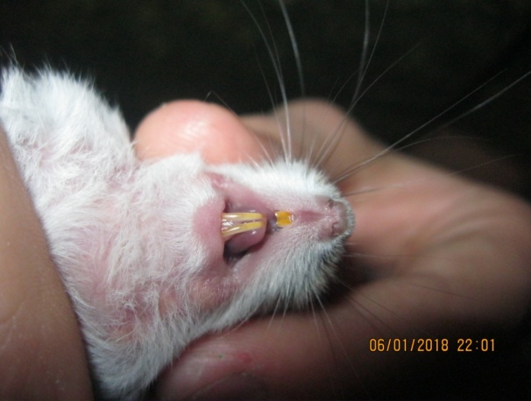

Рис.6 Переросшие нижние резцы

2.3 Результаты выбора хомяком растений для стачивания зубов
Заводчики знают, что резцы у их пушистых любимцев растут всю жизнь без остановки. Поэтому грызуны вынуждены постоянно точить свои грызущие инструменты. Процесс стачивания не сопровождается болью или дискомфортом. Чтобы заточить зубки, зверек просто старательно грызет любой попавшийся на глаза твердый предмет, любую твердую пищу. Коренные зубы зверьку приходится затачивать, как и резцы [5].
В ходе работы проводился эксперимент по выбору хомяком веточек, корешков растений для стачивания зубов рис7.
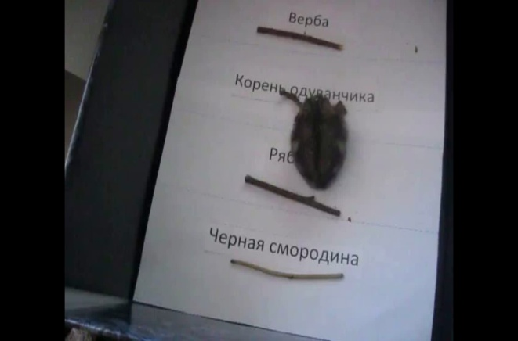

Рис.7 Эксперимент по выбору растения для стачивания зубов в домашних условиях
В ходе 2-х недельного эксперимента нами были сделаны следующие наблюдения:
- Домашний питомец облюбовал корень одуванчика рис.7 в первую очередь.
Популярный производитель товаров и кормов для грызунов (фирма Little One) уверен, что корень одуванчика давать грызунам можно. Бренд выпускает специальное лакомство для грызунов всех видов – сушеный корень одуванчика. Такой продукт помогает зверькам стачивать быстро растущие резцы, но главное – является источником минеральных веществ и инулина [6].
Инулин – уникальный полисахарид, нормализующий микрофлору кишечника и способствующий здоровому пищеварению. Это вещество помогает лечить и профилактировать диабет у хомячков (к сожалению, зверьки подвержены этому недугу) [6].
Не все хомяки любят корень одуванчика, так как он горчит. Испытуемый хомяк отказался от лакомства из-за горечи.
2. Веточка черной смородины была использована хомяком один раз для первого стачивания резцов, так как поместилась в рот рис.8. Переросшие резцы не позволили хомяку выбрать веточку крупнее в диаметре. Хомяки любят сладкие веточки. Смородина не стала любимым лакомством хомяка.

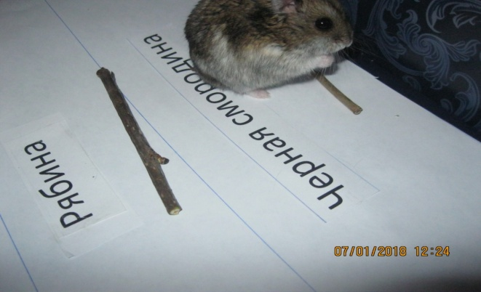

Рис.8 Выбор хомяка в пользу черной смородины
3.Через некоторое время, когда резцы стачились до 5мм и появилась возможность грызть веточку покрупнее джунгарик сделал свой неоднократный выбор в пользу веточек яблони рис.9.
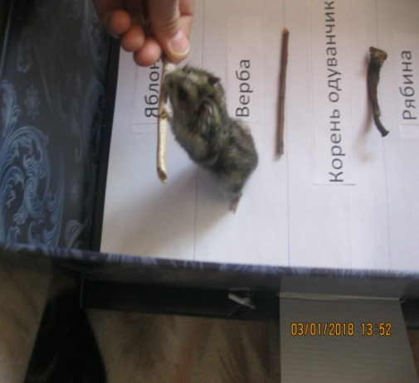

Рис.8 Выбор хомяка в пользу яблони
Яблоня слаще, тверже. Чем больше плотнось древесины, тем большие усилия требуются для ее измельчения. Чем твердость и плотность древесины выше, тем выше и показатели ее износостойкости, следовательно, грызун ее будет разгрызать дольше обычного.
4.Хомяк не выбрал веточку рябины ни разу, мы думаем, что дубильные вещества, горчинка не по вкусу данному хомяку.

ЗАКЛЮЧЕНИЕ
В результате выполнения исследовательской работы получены следующие результаты:
1. Домашний питомец относится к виду Джунгарский хомячок (Phodopus sungarus Pall.), Подвид Кэмпбелла (campbelli Thomas).
2. Резцы до эксперимента у домашнего питомца находились в увеличенном состоянии, поэтому самый большой результат стачивания 2мм.
Грызун стачивает зубы до комфортной анатомической величины и не больше величины резцов по виду хомяка - 4мм.
3.Грызун выбрал для стачивания зубов веточки яблони, так как она тверже, слаще, крупнее.

СПИСОК ИСПОЛЬЗАВАННЫХ ИСТОЧНИКОВ
1.Основы ветеринарии, содержания и лечения домашних животных [Электронный ресурс]/, http://www.petshealth.ru/pets/gryzuny/homychki/istoriya/odomashnivanie.php- статья в интернете.
2.Виноградов, Б.С. Млекопитающие, определитель грызунов/ Б.С.Виноградов, А.И. Аргиропуло - М.: Академия наук СССР,1941. – 248с.
3. [Электронный ресурс]/, - https://homkin.ru/porody/homyachok-kempbella.html - статья в интернете.
4.Громов, Млекопитающие фауны России и сопредельных территорий, зайцеобразные и грызуны/ И.М.Громов, М.А. Ербаева – Спб.: ЗИН РАН, 1995.
5 [Электронный ресурс]/,
https://ohomjakah.ru/obshchie-svedeniya/zuby-homyaka - статья в интернете.
6 Все о хомяках и других грызунах [Электронный ресурс]/, https://ohomjakah.ru/pitanie/mozhno-li-homyakam-oduvanchiki- статья в интернете.

